Dúvida: Como realizar a inclusão de Contas Sintéticas ou Analíticas no Plano de Contas Contábil no sistema Integral Varejo?

Caminho: Cadastros Básicos >> Financeiras >> Plano de Contas >> Contábil >> Inclusão

Para realizar a inclusão de contas sintéticas ou analíticas no Plano de Contas Contábil, acesse a localização citada acima.

Observação: O Plano de Contas no menu contábil (para clientes que utilizam o Módulo Contábil) é utilizado apenas para fins de consulta, qualquer alteração deve ser feita no menu Integral e importada pelo menu do Módulo Contábil.
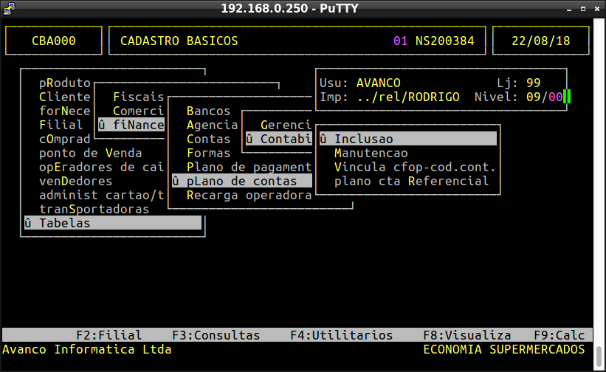
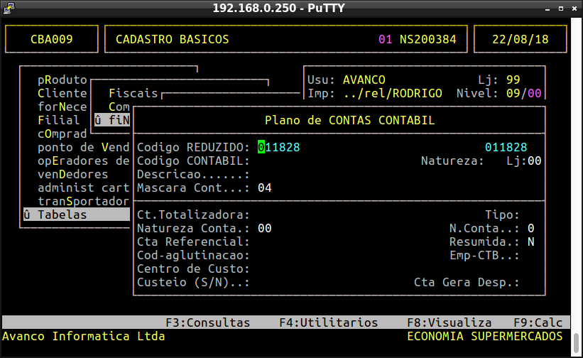
Deve-se preencher os campos acima de acordo as orientações da contabilidade.

Cada conta a ser incluída, deve ser cadastrada conforme o seu nível:

Exemplo:
- Conta Sintética - 1.2.02.04 (A conta pode ir até o 4º nível).
- Conta Analítica - 1.2.02.04.0001 ( A conta pode ir até o 5º nível).

Informações importantes referente aos campos da tela acima:

Código Reduzido: | Informar o código reduzido da conta contábil, o sistema já traz um código reduzido que está disponível para uso.  Observação: É necessário cadastrar os códigos reduzidos e suas respectivas contas sintéticas antes de iniciar a inclusão das contas analíticas. Sendo assim, o código reduzido será utilizado para todas as vinculações do sistema.
Código Contábil: | Informar o código contábil conforme a estrutura, nível da conta e sequência.
Natureza: | Informar a natureza de identificação da conta que está incluindo, podendo ser digitado a letra (D) - Conta Débito ou (C) - Conta Crédito.
Lj: | Esse campo só deverá ser informado caso trabalhe com o plano de contas distintas para cada loja, caso contrário deverá ser informado sempre 00.
Descrição: | Descrição que deseja para a Conta Contábil.
Ct.Totalizadora: | Informe uma conta de nível superior, onde a conta de nível atual deverá ser somada as de níveis acima desta.
Tipo: | Digite a letra (A) - Conta Analítica ou (S) - Conta Sintética.
Natureza Conta: | Informe a natureza da conta conforme o nível pertencente, sendo 01 - Ativo, 02 - Passivo, 03 - Patrimônio Líquido, 04 - Resultado, 05 - Compensação, 09 - Outras.
Cta Referencial: | Informa a conta referencial conforme o guia prático da ECF.
Emp - CTB | Informe a empresa fornecedora do Software Contábil.

Observação: O cadastro das Contas Analíticas devem proceder de forma semelhante, atentar para o sequencial do código contábil (Contas Editadas) a serem informadas, assim como a natureza da conta e sua totalizadora.

A imagem a abaixo contém um exemplo de inclusão de conta Sintética.
